Za začetek: Polž in želva se zaletita. Takoj prihiti policist in vpraša, kako se je to zgodilo. Želva mu odvrne: »Vse se je zgodilo tako hitro, da še sama ne vem, kako.«
Prav tako hitro je minil tudi teden »dopusta« in sedaj je čas, da se lotimo dela.
Pa začnimo! Na urniku imamo danes SLJ – 2 uri, ŠPO, MAT in DRU. Za vsak predmet so spodaj napisana navodila. Verjamem, da boš naloge naredil-a brez problema, saj ti to zmoreš!

SLOVENŠČINA
- KORAK: Ponovi značilnosti ljudske pravljice. Če zmoreš sam je super. Če pa so težave, si preberi spodnje besedilo.

Ljudska pravljica je pravljica z naslednjimi značilnostmi:
Avtor ni poznan, prenaša se z ustnim izročilom.
Pravljica je srednje dolga po navadi izmišljena zgodba.
Kraj in čas sta nedoločena.
Pravljice se začenjajo skoraj vedno z istimi ali vsaj podobnimi besedami (nekoč, davno, v prastarih časih…).
Pravljični liki nimajo imen ali pa so izmišljena.
Nasprotja: dobri-slabi, lepi, blagi, prijazni-slabi, grdi, hudobni.
V pravljicah vedno zmaga dobro nad slabim, pravica nad krivico, resnica nad lažjo …
Pravljična števila: tri, sedem, devet, deset, dvanajst …
Pojavljajo se pravljična bitja (vile, povodni mož) in predmeti (čarobne palice, prstan)
Narava je vsemogočna.
Konec pravljice večkrat podoben ali enak.

- KORAK: Sedaj pa glasno preberi ljudsko pravljico: ZAKAJ TEČE PES ZA ZAJCEM, ki je v berilu, str. 152

- KORAK: V zvezek zapiši na novo prazno stran naslov pravljice. Pisno odgovori na spodnja vprašanja. Vsak odgovor označi s številko.

- Kje se pravljica dogaja? Poišči besede v besedilu, ki povedo, kje se pravljica dogaja.
- Kdaj se pravljica dogaja? Poišči besede v besedilu, ki povedo, kdaj se pravljica dogaja.
- Kdo je glavna oseba- junak/junakinja pravljice?
Kakšne lastnosti ima?
- Katere osebe še nastopajo v pravljici ? Poimenuj jih. Vsaki določi vsaj po eno lastnost.
- Ali nastopa čudežni predmet? Če je, ga poimenuj.
- Ali nastopa čarobno bitje? Če je, ga poimenuj.
- Ali se pojavi v tej pravljici prepoved, ukaz, zapoved, nasvet? Kaj od tega prepoznaš v pravljici? Poišči besede, povedi, ki to dokazujejo in jih prepiši v zvezek.
- Kaj pa kakšna prerokba? Se pojavi?
- Kako se pravljica konča?

ŠPORT
OGREVANJE
Na sliki imate primer, kako se lahko hitro in enostavno ogrejete kar v svoji sobi. Lahko se ogrejete tudi tako, da tečete okoli svoje hiše, bloka ali po dvorišču. Ogrevanje naj traja do 10 minut. Ta osnutek ogrevanja naj vam bo v pomoč za ves teden športnih ur.

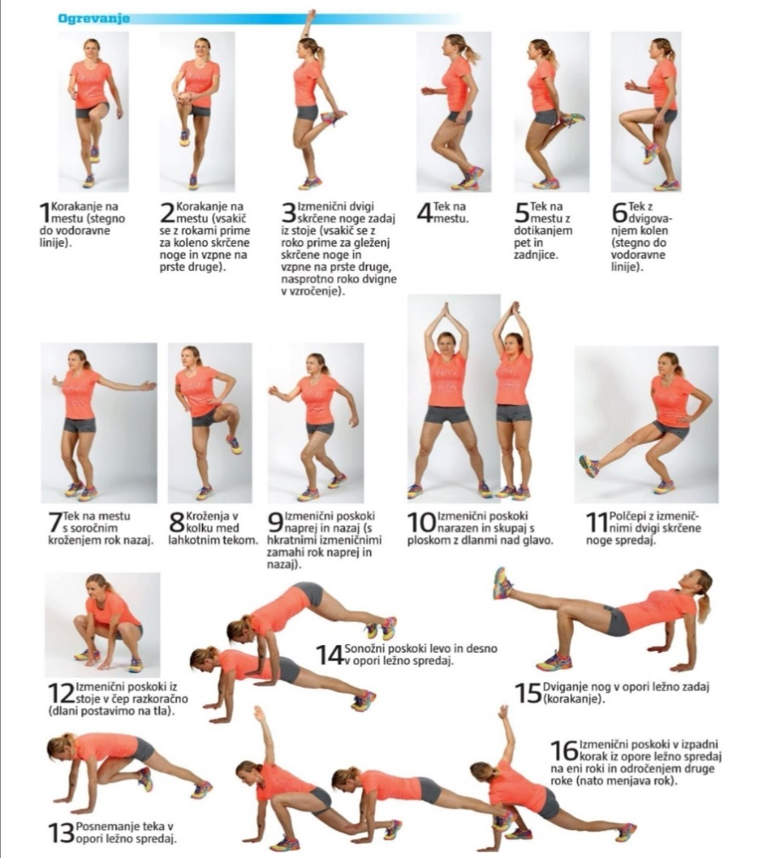

1. URA FUNCIONALNE VADBE (SUPERHEROJSKE NALOGE S KOCKO)

Na sliki si preberi navodila in prični z vadbo. Da bo vadba malo težja, pomnoži število na kocki s številom 3 ali 4. Ko narediš celotno serijo vseh vaj, si vzemi 2 minuti premora. Potem znova ponoviš vaje. Ne pozabi se pred začetkom vsake vadbe ogreti. Po končani vadbi naredi nekaj razteznih vaj.

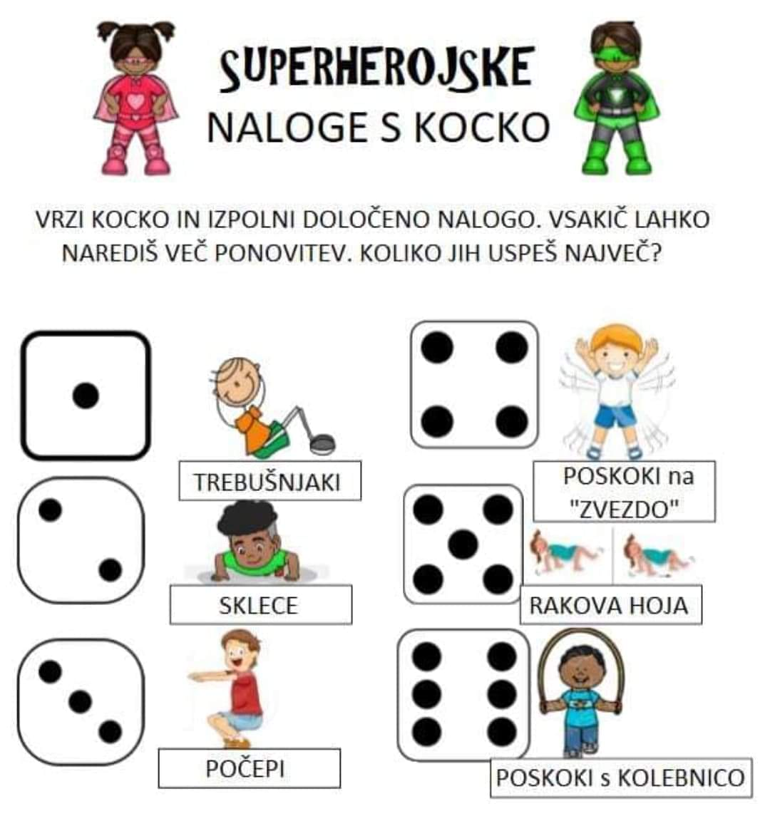

MATEMATIKA
PONOVI (poštevanka, deljenje, števila do 1000, pisno seštevanje in odštevanje)
- Naloge rešuj v zvezek za matematiko. Pri vsaki nalogi prepiši zaporedno številko.
- Vse to že znaš, zato zmoreš vaje opraviti sam.

- naloga: Prepiši in reši račune množenja in deljenja.

9 · 9 = 10 · 8 = 6 · 8 = 7 · 2 = 10 · 3 = 5 ·7 = 4 · 0 =
6 · 6 = 8 · 4 = 7 · 9 = 0 · 7 = 2 · 6 = 4 · 5 = 3 · 7 =
9 · 8 = 7 · 8 = 72 : 8 = 36 : 6 = 60 : 10 = 14 : 2 = 50 : 5 =

- naloga: Reši kot kaže prvi primer (grafični prikaz števila, zapis z desetiškimi enotami in zapis z besedo) .

703= 7 S 3 E, sedemsto tri
569 =
210 =
42 =

- Uredi števila po velikosti. Začni z največjim.

98, 648, 984, 1000, 274, 804, 84, 684, 20, 570

Uredi števila po velikosti. Začni z najmanjšim.
45, 112, 315, 914, 21, 945, 100, 495, 602, 533

______________________________________________________________________

- Nadaljuj zaporedje.

110, 120, 130, ______, ______, ______, ______, ______, ______

506, 507, 508, ______, ______, ______, ______, ______, ______

640, 630, 620, ______, ______, ______, ______, ______, ______

- Soda števila prepiši z zeleno barvico, liha števila pa prepiši z rumeno barvico.

420 | 602 | 88 | 1000 | 30 | 949 | 634 | 103
11 | 503 | 177 | 422 | 128 | 310 | 246 | 145
100 | 27 | 649 | 74 | 487 | 647 | 505 | 410

- Pisno seštej in odštej (pri pisnemu odštevanju uporabljaj način z dopolnjevanjem, torej 6 in koliko je 9).

145 + 271 = 378 + 31 = 789 – 125 = 435 – 76 =

DRUŽBA
Razmišljamo (pogovor s starši)

- Kdo nam lahko nudi varnost, ljubezen?
- Zakaj je to za nas pomembno?
- Kdo skrbi za moje znanje?
- Zakaj ga potrebujem v življenju?
- Kaj lahko sam naredim za svoje znanje?
- Zakaj se nam ne uresničijo vse želje?
- Kako se počutimo, če se nam želje ne uresničijo?
- Se kdaj sošolci bahajo?
- Zakaj se bahajo?
- Zakaj nas ljudje spoštujejo?

PREBERI SI V UČBENIKU DRUŽBA, STR. 42,43 O NAŠIH POTREBAH IN ŽELJAH…
VZEMI ZVEZEK ZA DRUŽBO, NAPIŠI NASLOV: Kaj potrebujemo in kaj si želimo
NAPIŠI 7 STVARI, KI JIH POTREBUJEŠ IN 3 STVARI, KI SI JIH ŽELIŠ. POTREBE PODČRTAJ Z RUMENO, ŽELJE PA Z MODRO.
ZAPIŠI ŠE :
Potreba je tisto, kar človek potrebuje za življenje in razvoj.
Želja je čustveni občutek, da nekaj potrebujemo, da si nekaj želimo.

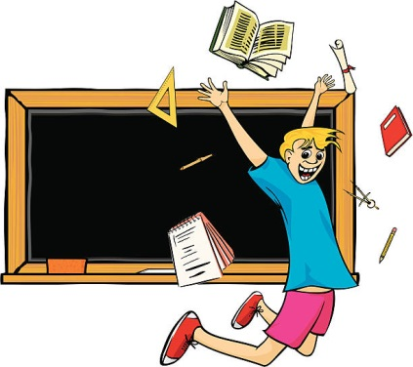
BRAVO! Prišel-a si do konca! Sedaj je čas za igro, zabavo in pomoč staršem pri hišnih opravilih. Jutri pa nadaljujemo!

Ostani zdrav-a!!

